***ПОВТОРЕНИЕ ИЗУЧЕНИЯ ПЕРЕДНЕЙ ПОДСЕЧКИ — ОДИН ИЗ САМЫХ ЭФФЕКТИВНЫХ ПРИЕМОВ И ДЛЯ КОВРА, И ДЛЯ УЛИЦЫ.***

***13.04.2020года. с 18.30 до 20.30 часа.***

**Передняя подсечка для ковра и улицы.**

Передняя подсечка – «коронка» Александра Яковлева, помогавшая ему всегда и на ковре, и на улице. Да, бывали и такие случаи – не все же знают, что он мастер высочайшего уровня в самбо и дзюдо.

В последний раз передняя подсечка принесла ему победу на чемпионате мира среди ветеранов. Александр вышел на финальную схватку со сломанным ребром и, прекрасно понимая, что длительный силовой поединок ему не выдержать, применил свою «коронку». В результате – чистая победа и еще одно звание чемпиона!

**Главное при выполнении.**

Заставить противника перенести вес тела на одну ногу. Делается это за счет рук и движения.

Ведете противника, например, на себя. Ловите его шаг (в данном случае левой ногой) и за счет усилия рук и корпуса заставляете перенести вес полностью на переднюю ногу.

Здесь очень важно правильное движение руками. Нельзя сразу тянуть противника вниз. Сначала в сторону, потом вниз. Движение напоминает восьмерку. И другой рукой поддернуть соперника вверх и в сторону.

Все – противник стоит на одной ноге.

«Уронить» его после этого легко и просто.

**Важно.**

Важно и то, что передняя подсечка одинаково хорошо действует и против соперников, превосходящих вас ростом и весом. К слову, это особенно важно при уличных ситуациях.

**Финт.**

Хорошим подготовительным финтом для выполнения передней подсечки может быть имитация выполнения задней подножки. Защищаясь от нее, противник сам переносит вес тела на одну ногу, тем самым давая вам возможность выполнить переднюю подсечку.

В данном видео этот финт Александр Яковлев демонстрирует на трехкратном чемпионе мира, заслуженном мастере спорта Владимире Япринцеве, который признал, что даже он попадается на этот обман.

Ссылка;

<https://sportkomanda.com/2020/02/15/sambo-perednyaya-podsechka-odin-iz-samyh-effektivnyh-priemov-i-dlya-kovra-i-dlya-uliczy-master-klass-s-chempionom/>

***ПОВТОРЕНИЕ ИЗУЧЕНИЯ БРОСОКА ОБРАТНОЕ БЕДРО. ПОДГОТОВКА, ФИНТЫ, ТЕХНИКА, НЮАНСЫ. МАСТЕР-КЛАСС ТРЕХКРАТНОГО ЧЕМПИОНА МИРА ВЛАДИМИРА ЯПРИНЦЕВА***

***14.04.2020года. с 18.30 до 20.30 часа.***

**Бросок самбо «Обратное бедро».**

Отличный прием при плотном захвате. То есть в ситуации, когда не только вы схватили своего противника, но и он держит вас за одежду. Часто в такой ситуации противник считает себя если «не на коне», то, по крайней мере, в безопасности. Ошибочка…

Кстати, прием успешно применяется и в том случае, если противник физически очень силен, первым взял захват и крепко вас держит. Эта особенность броска «обратное бедро» полезно, как на ковре, так и в уличной ситуации.

**Итак, ситуация.**

Сильный противник взял крепкий захват.

Держит вас, гнет, никакой прием провести нельзя без опасности попасться на контрприем.

Что делать?

Первое – обмануть. Имитация атаки, противник разворачивается, и тут нужно быстро переставить свою ногу в положение для броска.

Необходимо – развернуть противника по направлению его движения (немного продолжить его), подхватить под локоть, выводя из равновесия, и, взяв уже нужный захват руками, провести бросок.

Противник на ковре (или на асфальте).

Чистая победа.

**Сложный противник.**

Отлично это бросок работает и со сложными противниками.

Например, противник вашего веса, но ниже ростом.

Или противник тяжелее вас.

В обоих случаях бросок одинаково эффективно применим.

Ссылка:

<https://sportkomanda.com/2020/02/10/brosok-sambo-obratnoe-bedro-podgotovka-finty-tehnika-nyuansy-master-klass-trehkratnogo-chempiona-mira-vladimira-yaprinczeva/>

***ПОВТОРЕНИЕ ИЗУЧЕНИЯ БРОСОКА ЧЕРЕЗ СПИНУ.***

*МАСТЕР-КЛАСС ОТ ЗАСЛУЖЕННОГО МАСТЕРА СПОРТА АЛИМА ГАДАНОВА. ТЕХНИКА, ЗАХВАТЫ, НЮАНСЫ*

***15.04.2020года. с 18.30 до 20.30 часа.***

**Бросок через спину с колен с одностороннего захвата.**

Подготовка.

Здесь крайне важно заставить противника встать в фронтальную стойку. Для этого противника надо или «завести», или заставить противника убрать назад переднюю ногу.

**Важно!**

**Первое.**Пока вы перевели противника во фронтальную стойку, бросок проводить НЕЛЬЗЯ. Тут или травма будет, или на контратаку нарветесь.

**Второе.** Идти нужно в противника, под него и к одноименной захвату ноге.

**Третье.** Нельзя начинать в момент броска вставать. Это дает противнику шанс уйти от броска.

**Четвертое.** Не надо тащить противника на себя. Надо войти в бросок, подсесть под противника, а не тянуть его на себя.

**Пятое.** Направление вашего взгляда. Да, будете смотреть не в ту сторону, бросок не получится. Смотреть надо в сторону вашего движения, в сторону броска. Тогда автоматически у вас и руки, и все тело пойдет по правильной траектории.

В результате, если выполнять бросок правильно, ИППОН и ЧИСТАЯ ПОБЕДА вам обеспечены.

Ссылка:

https://sportkomanda.com/2020/02/11/brosok-cherez-spinu-master-klass-po-dzyudo-ot-zasluzhennogo-mastera-sporta-alima-gadanova-tehnika-zahvaty-nyuansy/

**ПОВТОРЕНИЕ ИЗУЧЕНИЯ БРОСКА ЗАДНЯЯ ПОДНОЖКА**

***16.04.2020года. с 18.30 до 20.30 часа.***

Оба самбиста в положении правой стойки. Левой рукой захватить одежду под правым локтем противника, а правой над его правой ключицей.

Левой ногой шагнуть вперед–влево (носок развернув влево), поставив её возле правой ступни противника (рис. а и б). Затем занести слегка согнутую правую ногу влево–вперёд и подкашивающим движением поставить прямую правую ногу на всю ступню сзади правой ноги противника так, чтобы подколенный сгиб подбил подколенный сгиб правой ноги противника (рис. в).

В момент выполнения подножки тяжесть тела нападающего должна быть перенесена на согнутую в колене левую ногу. Сильным рывком рук и туловища влево–вниз бросить противника к своему левому носку.

Падающего нужно страховать левой рукой за правую руку (рис. г).

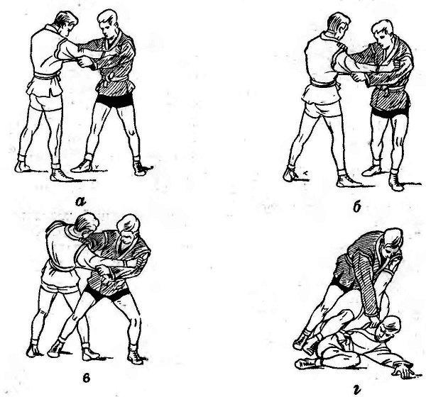

Самостраховка: падение на левый бок.

Частая ошибка при разучивании задней подножки: перенесение тяжести тела на правую ногу и сгибание ее.

Ссылка:

https://srrb.ru/заметки/обзоры-систем-рукопашного-боя/sambo/texnika-sambo/texnika-borby-sambo-chast-4-podnozhki-v-sambo.html#top1

**ПОВТОРЕНИЕ ИЗУЧЕНИЯ БРОСКА *Задняя подножка с падением***

***17.04.2020года. с 18.30 до 20.30 часа.***

Заднюю подножку можно выполнить, падая на ковер вместе с противником. В этом случае в момент подбива ноги надо сильно подать своё туловище вперёд и упасть вместе с противником (см рис).

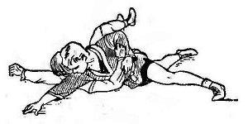

Для страховки перенести правую руку через плечо противника вперёд и смягчить падение скольжением правой ладони по ковру вперед–влево.

Заднюю подножку удобно проводить тогда, когда противник отступает, сгибает ноги и тянет на себя, а также, когда противник скрещивает ноги.

Лучшие способы подготовки для проведения задней подножки:

а) осаживание противника на одну и на обе ноги;

б) заведение противника;

в) поворот туловища до скрещения ног;

г) поворот противника;

д) вызов отставления ноги противника.

 Ссылка:

https://srrb.ru/заметки/обзоры-систем-рукопашного-боя/sambo/texnika-sambo/texnika-borby-sambo-chast-4-podnozhki-v-sambo.html#top1